Titel als Landesmeister erfolgreich verteidigt

Natascha Vollmer siegt für den Schützenverein Westerode

Bei den zurzeit in Hannover stattfindenden Landesmeisterschaften im Sportschießen hat Natascha Vollmer vom Schützenverein Westerode ihren Titel als Landesmeister mit dem Luftgewehr(freihand) in der Klasse Juniorinnen A erfolgreich verteidigt. Als Beste des Vorkampfes zog sie mit 392 von 400 Ringen und 2 Ringen Vorsprung ins Finale ein. Im Finale kämpften die besten 8 Teilnehmerinnen um den Titel des Landesmeisters. Hier machte es Natascha noch einmal richtig spannend, denn nach 5 Schuss war der Vorsprung auf unter einen Ring geschmolzen. Mit der nötigen Nervenstärke gelang es ihr dann aber doch ihren Vorsprung am Ende auf 1,6 Ringe auszubauen und mit 392 + 101,4 = Gesamt 493,1 Ringen zu siegen.
In der Mannschaftswertung gewann der SV Westerode mit Gabi Zimmermann, Michaela Kurwan und Natascha Vollmer und 1161 Ringen den dritten Platz. Es fehlten nur 3 Ringe zur Siegermannschaft aus Wolthausen, aber die Qualifikation zur Deutschen Meisterschaft in München war damit erreicht.
In der Klasse Juniorinnen B erreichten die Mannschaftsschützinnen Michaela Kurwan mit 386 Ringen den 5. Platz und Gabi Zimmermann mit 383 Ringen den 7. Platz. Besonders hervor-zuheben ist die persönliche Bestleistung von Nicole Wedler mit 383 Ringen und Platz 6.
Die aus Brochthausen stammende Wedler startet für den SV Westerode und hat mit diesem Ergebnis gezeigt, das sie künftig auch um einen Stammplatz in der ersten Mannschaft mitschiessen wird.

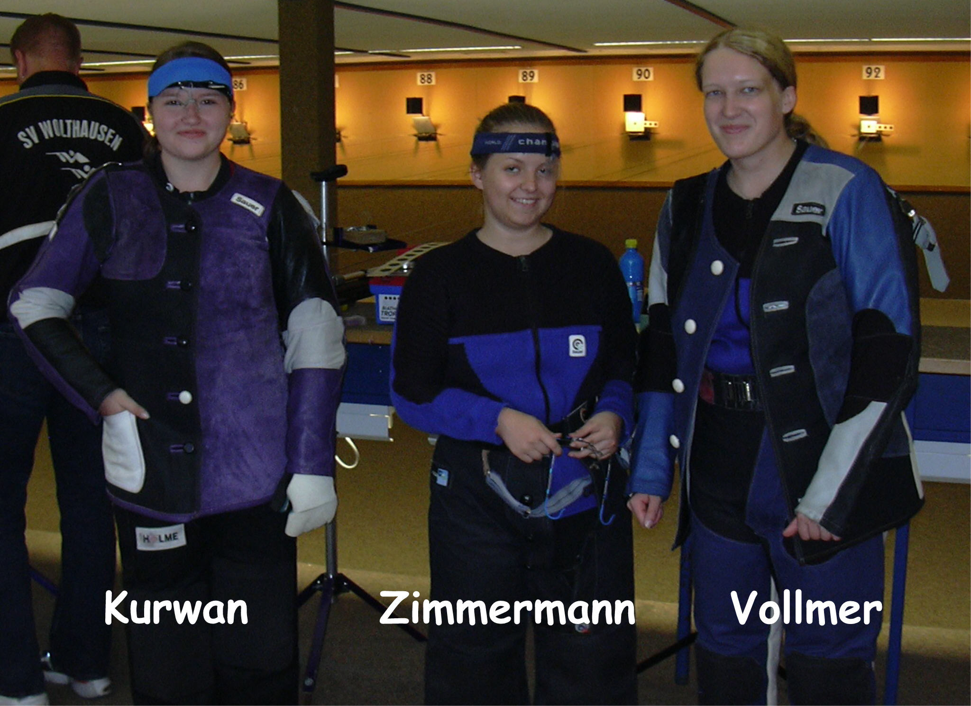

Am selben Wettkampftag war Natascha Vollmer am Vormittag bereits im Wettbewerb 100Meter (freihand) gestartet. Die 288 Ring reichten schließlich zur Silbermedaille in der Einzelwertung und zu einer weitern Bronzemedaille mit der Mannschaft für die Wiedaer SG. Dabei erzielten Gabi Zimmermann, Sarah-Louise Henkelmann und Natascha Vollmer gesamt 865 Ring. Zimmermann(287 Ring) belegte in der Junioreinnenklasse den 6. Platz und Henkelmann in der Damenklasse mit 290 Ring ebenfalls den 6. Platz.

